PRESSINFORMATION
13 februari 2010

World Bioenergy 2010:
Grön el från tidigare värdelöst spillvatten
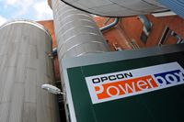
Ny teknik med stor potential presenteras på World Bioenergy i Jönköping 25-27 maj. Det är en container fylld med teknik, som omvandlar 55°C varmt vatten till elektricitet.
Enheten bär namnet Opcon Powerbox och har utvecklats av svenska Opcon.

De första kommersiella Opcon Powerbox installerades under det gångna året på två svenska massabruk, StoraEnso i Skutskär och Munksjö Aspa bruk. Tekniken levererar i skarpt läge vad utvecklaren Opcon lovat och mer därtill.
– Bruken producerar el ur avloppsvatten. Samtidigt bidrar det till att lösa kylproblem, förklarar Niklas Johansson, vice VD för Opcon.

Med Opcon Powerbox ska StoraEnso producera mer än 4GWh CO₂-fri el om året. Aspa bruk har bättre förutsättningar och där räknar man med ännu mer.
– Vi talar om lika mycket el som från ett vindkraftverk, till en väsentligt lägre investering, säger Niklas Johansson.

Det här är bara början på elproduktion med avsevärt större potential. En förstudie har genomförts på ett gaskraftverk i Australien. Kraftverket är på 105 MW. Med tolv Opcon Powerbox kan ytterligare 9 MW produceras av spillvärme med nuvarande driftsförutsättningar.

Opcon Powerbox baseras på teknik från Opcons dotterbolag Svenska Rotor Maskiner, som utvecklat skruvkompressorn, och Ljungströms (luftförvärmare mm). Tekniken är bränsleneutral och arbetar med varmt vatten eller ånga. Den är mycket intressant i kombination med biobränsle, eftersom elproduktion med låg investering gör grön energi ännu mer effektiv och konkurrenskraftig.

Opcon, som under de senaste åren växt fram som en större svensk spelare inom bioenergi, med varumärken som Saxlund och Svensk Rökgasenergi (SRE), är en av flera tillverkare som presenterar ny teknik på World Bioenergy 2010 i Jönköping. Till mässan hör en konferens av världsklass, med studiebesök på bioenergianläggningar i närområdet.

Bildtexter:
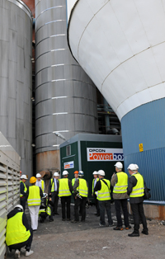
Opcon Powerbox är en container fylld med teknik som omvandlar spillvatten till el.

Skogsindustrin har stora mängder varmt spillvatten som inte tas tillvara. StoraEnso i Skutskär är en av de första som omvandlar det till grön el. Tekniken visas på World Bioenergy 2010.

